16.02.2022 1ТМ 1я пара ОДБ. 07. Физическая культура

Преподаватель Долгополый В.В.

1.Тема занятия **Атлетическая гимнастика.**

Упражнения для развития всех групп мышц с различными отягощениями и на тренажерах. Тест: подтягивание на перекладине.

2.Образовательная цель: Научить выполнять комплексы упражнений с отягощениями.

Развивающая цель : Развитие силовых качеств, координации движений, гибкости для различных групп мышц .

3. Воспитательная: Способствовать развитию чувства товарищества, дружеского участия, ответственности, дисциплинированности, взаимопонимание между студентами и преподавателем.

**Атлетическая гимнастика** – это одно из средств физического воспитания, направленное на всестороннее физическое развитие и оздоровление путем использования упражнений с отягощениями и сопротивлениями различных мышечных групп. Воздействие силовых гимнастических упражнений может быть как общего характера (на организм в целом), так и локального (на группу мышц, звено опорно-двигательного аппарата). Так, гимнастика силовой направленности способствует формированию здоровой, всесторонне развитой и физически подготовленной личности, неотъемлемой частью которой является физическая культура и здоровый образ жизни. Упражнения с отягощениями повышают аэробные и анаэробные возможности организма, раскрывают огромное количество резервных капилляров, способствуют увеличению окружности грудной клетки, жизненной емкости легких, показателей динамометрии (сила кисти) и существенному развитию физических качеств, снижению жирового и увеличению мышечного компонентов тела.

К средствам повышения мотивации урочных занятий в тренажерном зале для юношей относятся повышение силовой подготовки и формирование отличной спортивной формы; улучшение мышечного компонента тела, престижность занятий силовыми видами спорта; проведение соревнований по армреслингу, жиму штанги, по общей физической подготовленности; составление программ занятий, учитывая индивидуальные целевые установки занимающихся; формирование культуры здоровья

Для определения уровня физической подготовленности и эффективности занятий атлетической гимнастикой были разработаны контрольные упражнения: для юношей: ‒ подтягивание на перекладине, количество; ‒ сгибание и разгибание рук в упоре на брусьях, количество; ‒ челночный бег 4×10 м, с; ‒ сгибание и разгибание рук в упоре лежа, количество; ‒ выпрыгивание из положения присед за 30 с, количество.

**Подтягивание на перекладине**. Из исходного положения – вис на перекладине хватом сверху, сгибая руки, подтянуться (подбородок выше грифа перекладины); разгибая руки, опуститься в вис. Положение виса фиксируется. Разрешается незначительное сгибание и разведение ног, незначительное отклонение тела от неподвижного положения в висе. Запрещается выполнение движений рывком и махом. Упражнение характеризует силу мышц рук, спины, плеч и развивает силовую выносливость. Подтягивание позволяет укреплять двуглавые мышцы плеча, широчайшие мышцы спины, дельтовидные и трапециевидные мышцы, большую и малую круглую мышцы и др.

**Сгибание и разгибание рук в упоре на брусьях.** Из исходного положения – упор на брусьях, сгибая руки, опуститься в упор на со- 12 гнутых руках (выполнить вдох); разгибая руки, выйти в упор (выполнить выдох). Положение упора фиксируется, при опускании руки сгибаются до угла 90° в локтевых суставах. Разрешается незначительное сгибание и разведение ног. Запрещается выполнение движений махом. Упражнение позволяет оценить силу мышц рук, груди, плеч и спины, а также является одним из базовых упражнений в атлетической гимнастике. Здесь принимают участие следующие мышцы: трехглавые мышцы плеча, большие и малые грудные мышцы, дельтовидные, широчайшие мышцы спины, большая и малая круглые.

**Челночный бег 4×10 м**. Выполняется на ровной площадке с высокого старта с размеченными линиями старта и поворота. Ширина линии старта и поворота входит в отрезок 10 м. По команде «на старт» необходимо подойти к месту старта, поставить одну ногу вплотную к стартовой линии, другую отставить на полшага назад на носок, по команде «внимание» перенести вес тела на впереди стоящую ногу (туловище и голову слегка наклонить вперед, руки согнуты в локтях). По команде «марш» пробежать 10 м, коснуться земли за линией поворота любой частью тела, повернуться кругом, пробежать таким образом еще три отрезка по 10 м. Запрещается использовать в качестве опоры при повороте какие-либо естественные или искусственные предметы, неровности, выступающие над поверхностью дорожки. Челночный бег характеризует развитие скоростных качеств, координацию движений.

**Сгибание и разгибание рук в упоре лежа**. Из исходного положения – упор лежа, туловище прямое, согнуть руки до угла в локтевых суставах 90° (выдох), разгибая руки принять положение упор лежа (вдох). Упражнение выполняется без остановки. Упражнение позволяет оценить силу мышц груди и рук, силу сгибателей и разгибателей плеча, силовую выносливость. Укрепляются мышцы грудной клетки, трехглавые мышцы плеча, дельтовидные мышцы, широчайшие мышцы спины. Приседания на двух ногах за 30 с.

**Основные базовые упражнения:**

**Спина подтягивание на перекладине**, с отягощением и без, разными хватами;• тяга штанги в наклоне (обязательно после инструктажа, с поясом,• начинать с пустым грифом); тяга гантели в наклоне с упором второй рукой на лавку;• тяга верхнего блока к груди;• горизонтальная тяга блока;• становая тяга;

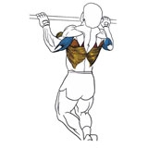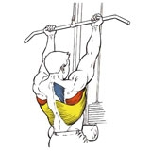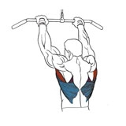

• **Грудные мышцы** жим штанги на наклонной скамье;• жим гантелей на наклонной скамье;• жим штанги на горизонтальной скамье;• жим штанги на наклонной скамье вниз головой;• жим гантелей на горизонтальной скамье;• жим гантелей на наклонной скамье, вниз головой;• отжимания на брусьях (акцент грудь, с отягощением и без).• Дельтовидные мышцы (плечи) жим штанги с груди и из-за головы;• жим гантелей сидя;• тяга штанги к подбородку стоя (протяжка).

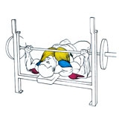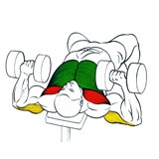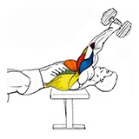

**Бицепсы** подъем штанги на бицепс стоя;• подъем гантелей на бицепс с супинацией стоя;• молот (молотковые сгибания, молотки);

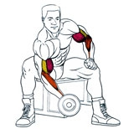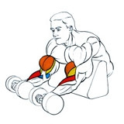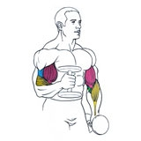

• **Трицепсы** Жим штанги узким хватом;• Отжимания на брусьях (акцент трицепс).

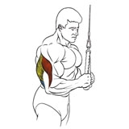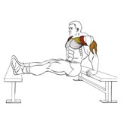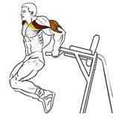

• **Ноги** Приседания со штангой на плечах;• 11 жим ногами в тренажере;• мертвая тяга;• выпады со штангой на плечах;• подъемы на носки стоя (основная нагрузка на икры)

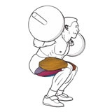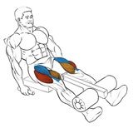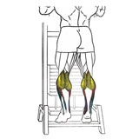

Контрольный норматив. Подтягивание на перекладине.

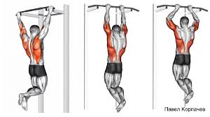

**Домашнее задание:**

1. Сформулируйте понятие «атлетическая гимнастика».

2. Какие задачи решаются на занятиях физической культурой в условиях тренажерного зала?

3. Назовите основные правила техники безопасности работы в тренажерном зале.

4.Составить комплекс из 8 упражнений силового характера для различных групп мышц.

5.Выполненное задание сфотографировать(или набрать) и прислать на электронный адрес преподавателя 201964@mail.ru до 17.02.22г

**Литература основная**:

1. Выприков Д. В., Шутова Т. Н., Крылова Г. С. Мотивация студенческой молодежи к занятиям в тренажерном зале 2014. М. – С. 156–160.

2.Горелова А. А. Физкультурно-оздоровительные технологии / под ред. А. А. Горелова, А. В. Лотоненко. – М. : Еврошкола, 2011.

3. Гришина Ю. Общая физическая подготовка. Знать и уметь. – Ростов-на-Дону : Феникс, 20103. Чешихина В.В. Физическая культура и здоровый образ жизни студенческой молодежи. Учебное пособие для студентов ВУЗов. – М.: «Союз» 2000.- 266с.

4 Атлетическая гимнастика в физическом воспитании студентов : учебное пособие / Т. Н. Шутова, О. В. Везеницын, Москва : ФГБОУ ВО «РЭУ им. Г. В. Плеханова», 2016. – 108 с.

Интернет-ресурсы**:** **https://www.youtube.com/watch?v=K5UVjeNCKmY**